A feladat Magyarország reformkori történetére vonatkozik.
A szöveg alkotója tartalmi hibákat vétett. Keresse meg ismeretei alapján a hibás
szövegelemeket! Írja a táblázatba a téves szavakat (állításokat) a javítással együtt!
(Elemenként 0,5 pont.)

„Széchenyi István és Kossuth Lajos a magyarországi reformkor két kiváló politikusa
volt. Magát a reformkort is Széchenyi 1817-ben megjelent Hitel című művének
megjelenésétől szokták számítani. Széchenyi 1844-ben alapította meg a Védegyletet.
A Védegylet azzal a céllal alakult, hogy a magyar honvédség kifejlődését segítse.
Kossuth az 1840-es évek elején a Pesti Hírlap című újságban publikálta nézeteit. 1848-
ban mindketten a Deák Ferenc vezette kormány miniszterei voltak.”

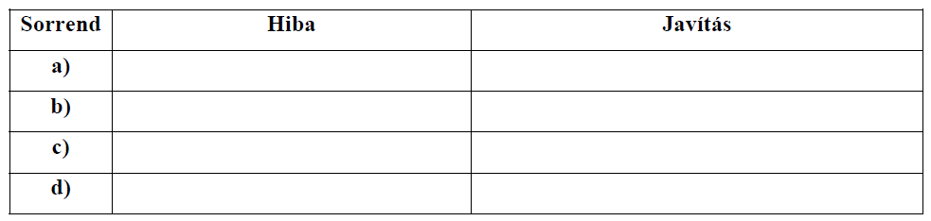

Megoldás
